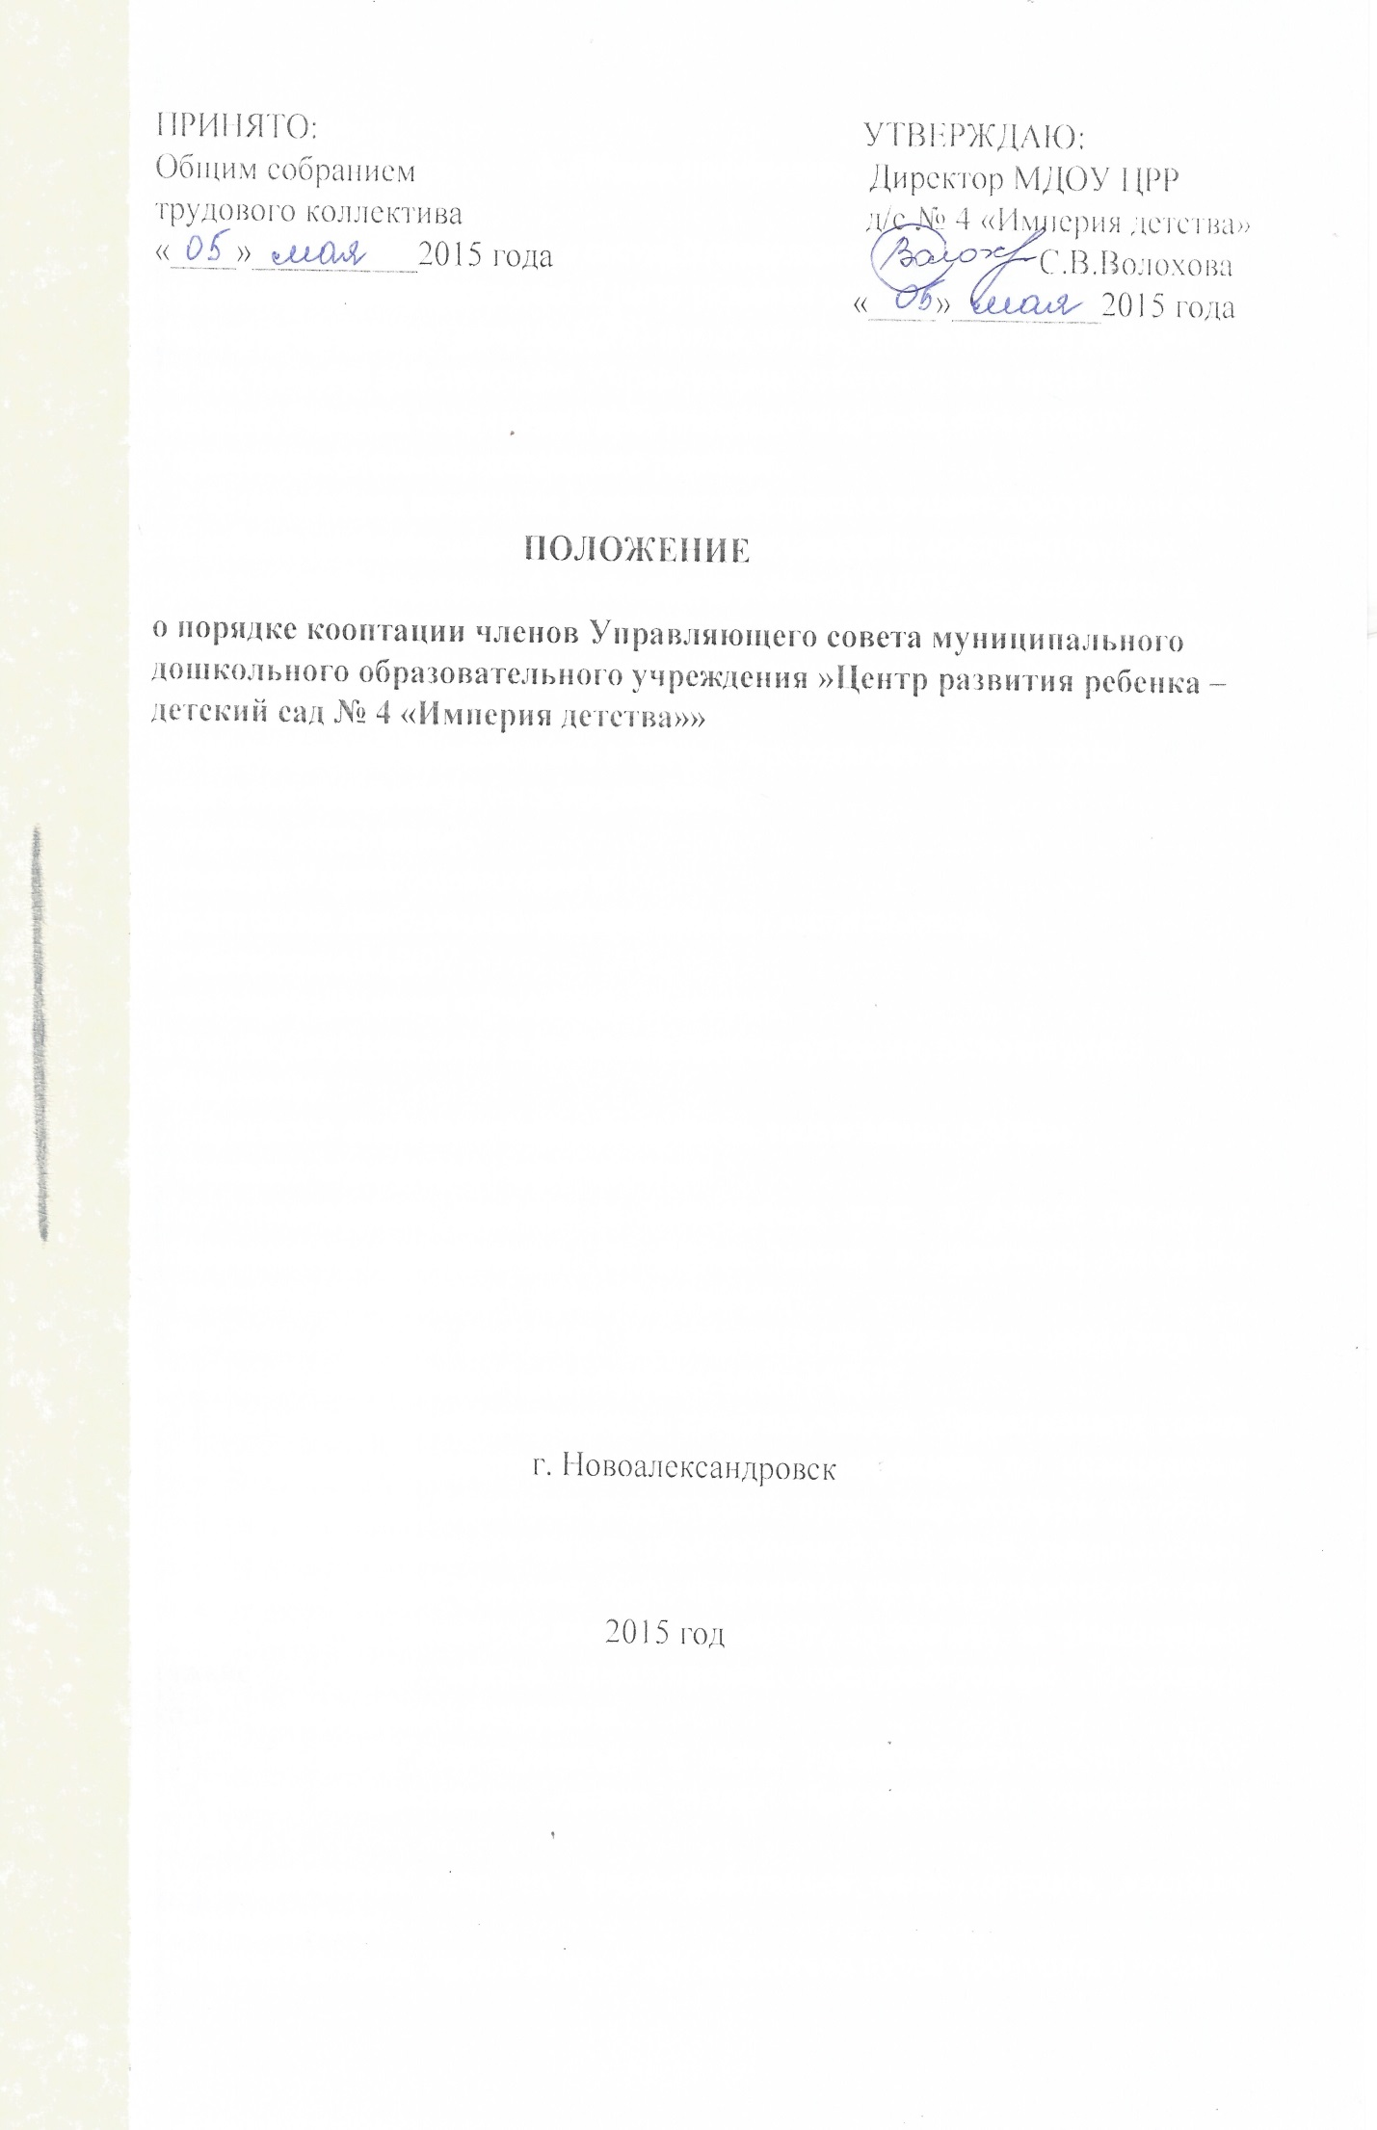
1. Общие положения.

1.1. Кооптация, т.е. введение в состав Управляющего совета муниципального образовательного учреждения »Центр развития ребенка – детский сад № 4 «Империя детства»» (далее МДОУ) новых членов без проведения выборов, осуществляется действующим Управляющим советом путем принятия решения. Решение о кооптации действительно в течение срока работы Управляющего совета, принявшего решение.
1.2. О проведении кооптации Управляющий совет извещает доступными ему способами наиболее широкий круг лиц и организаций, предусмотренных пунктом 3.10 Положения об Управляющем совете МДОУ, не менее чем за две недели до заседания, на котором будет проводиться кооптация. При этом предлагается выдвинуть кандидатуры на включение в члены Управляющего совета путем кооптации.
1.3. Кандидатуры на включение в члены Управляющего совета путем кооптации также могут быть предложены:
- отделом образования;
- членами Управляющего совета;
- родителями (законными представителями) воспитанников;
- работниками МДОУ;
- заинтересованными юридическими лицами,
В т.ч. государственными и муниципальными органами, включая отдел образования.
Допускается самовыдвижение кандидатов, назначаемых в члены
Управляющего совета путем кооптации.
Все предложения вносятся в письменном виде в форме письма с обоснованием предложения, (в форме записи в протоколе заседания Управляющего совета или личного заявления).
Во всех случаях требуется предварительное согласие кандидата на включение его в состав Управляющего совета МДОУ.
1.4. Не могу быть кооптированы в качестве членов Управляющего совета лица, которым педагогическая деятельность запрещена по медицинским показателям; лица, лишенные родительских прав; лица, которым судебным решением запрещено заниматься педагогической или иной деятельностью, связанной с работой с детьми; лица, признанные по суду недееспособными; лица, имеющие неснятую или непогашенную судимость за умышленные тяжкие и особо тяжкие преступления, предусмотренные Уголовным кодексом Российской Федерации.
Также не могут кооптироваться в члены Управляющего совета МДОУ работники вышестоящего органа отдела образования по отношению к МДОУ,
За исключением лиц из числа работников иных органов местного самоуправления.
Кандидатуры лиц, предложенных для включения путем кооптации в члены
Управляющего совета МДОУ отдел образования, рассматриваются Управляющим советом в первоочередном порядке.
Количество кооптированных членов Управляющего совета МДОУ не должно превышать ¼ части от списочного состава Управляющего совета.

2. Процедура кооптации в члены Управляющего совета.

2.1. Кооптация в члены Управляющего совета производится только на заседании Управляющего совета при кворуме не менее ¾ от списочного состава избранных и назначенных (в т.ч. по должности) членов Управляющего совета и в присутствии должностного лица, назначенного ответственного за проведение выборов в Управляющий совет МДОУ.
Голосование проводится тайно по спискам кандидатов, составленным в алфавитном порядке. Форма бюллетеня – произвольная по согласованию с должностным лицом, ответственным за проведение выборов в Управляющего совета МДОУ.
2.2. При наличии кандидатов, рекомендованных отделом образования (включая местный представительный орган), составляется отдельный список таких кандидатов (первый список), по которому голосование членов Управляющего совета проводится в первую очередь. Кандидаты, рекомендованные отделом образования, считаются кооптированными в члены Управляющего совета, если за них подано абсолютное большинство голосов (более половины присутствующих на заседании членов Управляющего совета).
При наличии кандидатов, выдвинутых иными лицами, организациями, либо в порядке самовыдвижения, составляется второй список.
Оба списка предоставляются избранным и назначенным членам Управляющего совета для ознакомления до начала голосования. К представляемым для ознакомления списка должны быть приложены заявления, меморандумы и любые иные письменные пояснения кандидатов о своих взглядах и мнениях о развитии городской системы образования и МДОУ, а также краткая информация о личности кандидатов, но не более, чем в пределах согласованной с ними информации о персональных данных.
В случае, когда по итогам голосования Управляющего совета по первому списку все вакансии кооптированных членов Управляющего совета заполняются. Голосование по второму списку не производится.
2.3. Голосование Управляющего совета по второму списку производится, если остались вакансии для кооптированных членов Управляющего совета после голосования по первому списку либо нет кандидатур, предложенных Учредителем МДОУ.
2.4. Списки кандидатов вносятся в протокол заседания Управляющего совета с приложением согласия кандидатов кооптироваться в члены Управляющего совета ДОУ, выраженного в любой письменной форме, в т.ч. в виде подписи, а кандидатов от юридического лица – с приложением доверенности организации.
2.5. По итогам голосования оформляется протокол счетной комиссии, состоящей из присутствующих членов Управляющего совета, который приобщается к протоколу заседания Управляющего совета. Протоколы направляются директором для издания приказа о введении в состав Управляющего совета ДОУ кооптированных членов, объявления Управляющего совета утвержденным в полном составе и регистрации Управляющего совета.
2.6. Подготовка к проведению кооптации в члены Управляющего совета ДОУ и кооптация производится не позднее двух месяцев со дня утверждения директором ДОУ состава избранных и назначенных (в т.ч. по должности) членов Управляющего совета.
Обязанности по проведению кооптации возлагаются на должностное лицо, ответственное за проведение выборов в Управляющий совет ДОУ.
2.7. Замещение выбывших кооптированных членов Управляющего совета производится по общим правилам в соответствии с настоящим Положением.

